SOAL PEMAHAMAN 4107 – 4108

1. Buat dokumentasi identitas seperti dibawah ini! **(10 point)**

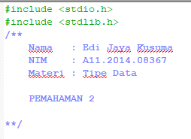

1. Buatlah program yang berguna untuk melakukan pendaftaran dimana pengguna dapat menginputkan **(90 point)** :
   1. Nama lengkap 🡨 (String)
   2. Kota Asal 🡨 (String) --------- pakai scanf
   3. Tanggal lahir 🡨 (String)
   4. Umur 🡨 (Integer)
   5. Jurusan 🡨 (String)
   6. Tahun angkatan 🡨 (Integer)
   7. NIM 🡨 (String) (5 angka dibelakang NIM)

Dan akan **MENCETAK** hasil pendaftaran tersebut.